МИНИСТЕРСТВО НАУКИ И ВЫСШЕГО ОБРАЗОВАНИЯ РОССИЙСКОЙ ФЕДЕРАЦИИ
ВЛАДИВОСТОКСКИЙ ГОСУДАРСТВЕННЫЙ УНИВЕРСИТЕТ
ИНСТИТУТ ФИЗИЧЕСКОЙ КУЛЬТУРЫ И СПОРТА
КАФЕДРА МЕДИКО-БИОЛОГИЧЕСКИХ ДИСЦИПЛИН

ОТЧЕТ
ПО УЧЕБНОЙ ПРАКТИКЕ
Учебная практика по получению навыков исследовательской работы

Студент  гр. БФЗА-24-1 | ________________________ | И.А Кучумов
Руководитель  д.мед.н., профессор | ________________________ | Н.С. Журавская

Владивосток 2025

Содержание
Введение ………………………………………………………………………………..… |  | 3
Раздел 1. | Особенности Применения криотерапии в комплексной реабилитации при артрозе кистей по результатам анализа литературных источников | 5
Раздел 2. | Представления респондентов по результатам анкетирования Анкета для оценки эффективности криотерапии в комплексной реабилитации пациентов с артрозом кистей | 6
Раздел 3. | Анализ и характеристика процедуры лечебной гимнастики при артрозе кистей………………………………………………. | 11
Выводы ………………………………………………………………………………….… |  | 16
Приложения …………………………………………………………………………...…. |  | 18

Введение
Назначением учебной практики по получению навыков исследовательской работы является приобретение студентами компетенций позволяющей осуществлять поиск, критический анализ и синтез информации, применять системный подход для решения поставленных задач. Данная компетенция предполагает овладение обучающимися базовыми методами исследовательской деятельности, а именно: способами работы с научно-методической литературой; социологическим опросом; наблюдением; методами математической обработки результатов и их графической интерпретацией. Учебная практика является связующим звеном между теоретическими знаниями, полученными на дисциплинах учебного плана ОПОП и практической деятельностью по внедрению этих знаний в профессиональную деятельность на данном этапе формирования компетенции.
Итоговым документом, позволяющим квалифицировать качество и объем исследовательской работы, является «Отчет по учебной практике». В данном Отчете представлены результаты выполнения следующих заданий:
- анализ литературных источников по применению криотерапии при артрозе кистей
- проведение анкетирования в форме опроса по теме применения криотерапии при артрозе кистей
Актуальность выбранной темы исследования заключается в том, что необходимость научного обоснования эффективности криотерапии в комплексном восстановлении пациентов с артрозом кистей, определением критериев отбора больных для данного вида лечения и разработкой оптимальных алгоритмов его применения. Внедрение современных криотерапевтических технологий в реабилитационную практику способно повысить эффективность восстановительного лечения, сократить сроки нетрудоспособности и улучшить функциональные исходы у пациентов с дегенеративными заболеваниями суставов.
Проблема исследования несоответствие между потребностью в эффективных реабилитационных методиках для пациентов с артрозом кистей и недостаточной доказательной базой, а также практической разработанностью применения криотерапии в составе комплексного восстановительного лечения.
В современной реабилитологии и физиотерапии наблюдается противоречие между: Высоким спросом на эффективные методы реабилитации пациентов с артрозом кистей, обусловленным распространенностью заболевания (особенно среди пожилых людей), его хроническим течением и значительным снижением качества жизни из-за боли, тугоподвижности и нарушения мелкой моторики. Недостаточной разработанностью научно обоснованных методик применения криотерапии в комплексной реабилитации при данной патологии, включая:
отсутствие единых стандартов параметров криотерапии (температура, длительность, частота процедур);
ограниченное количество исследований, доказывающих её эффективность именно при артрозе мелких суставов кистей;
дефицит практических рекомендаций по сочетанию криотерапии с другими методами (ЛФК, физиотерапия, эрготерапия).
Это противоречие затрудняет внедрение криотерапии в клиническую практику и снижает потенциал её использования для улучшения функциональных исходов у пациентов.
Цель исследования: систематизировать, проанализировать и обобщить информацию, полученную в результате исследования по проблеме криотерапии в комплексной реабилитации пациентов с артрозом.
Задачи исследования:
1. Провести анализ современных литературных данных по вопросам патогенеза артроза и механизмов действия криотерапии.
2. Изучить влияние локальной и общей криотерапии на динамику болевого синдрома, воспалительных маркеров и функционального состояния суставов.
3. Оценить эффективность комбинированного применения криотерапии с другими физиотерапевтическими и реабилитационными методами.
Практическая значимость исследования заключается в возможности использования полученных результатов для оптимизации реабилитационных программ, что позволит повысить эффективность лечения, снизить медикаментозную нагрузку на пациентов и улучшить их качество жизни.
Методы исследования:
1. Анализ литературных источников по применению криотерапии при артрозе кистей
2. Опрос в форме анкеты по эффективности криотерапии в комплексной реабилитации пациентов с артрозом
3. Анализ и характеристика процедуры лечебной гимнастики при артрозе кистей рук

Раздел 1 Особенности применения криотерапии в комплексной реабилитации при артрозе кистей по результатам анализа литературных источников
Для выполнения Задания по анализу литературных источников мы использовали электронные и библиотечные ресурсы eLIBRARY, PubMed, Cochrane Library, CyberLeninka.
Целью анализа литературы являлось: изучить существующие подходы и методы физической реабилитации пациентов после применения криотерапии в комплексной реабилитации при артрозе кистей, выявить эффективность данного метода в восстановлении функциональных возможностей, улучшении баланса и снижении риска падений, а также определить оптимальные протоколы реабилитации для достижения наилучших результатов.
Задачи исследования:
1) провести анализ литературных источников по проблеме криотерапии в комплексной реабилитации при артрозе кистей
2) составить список литературных источников по проблеме криотерапии в комплексной реабилитации при артрозе кистей
Для решения первой задачи нами были проанализированы источники последующим тематическим направлениям:
Криотерапия при остеоартрозах крупных суставов – 5 источников (Иванова и др., 2023; Смирнов, Кузнецова, 2022; Захарова и др., 2024; Власов, Соколова, 2023; Беляев, Кантур, 2022). Физиологические механизмы действия криотерапии – 3 источника (Козлов, 2022; Ульянова, 2023; Секирин, 2023). Комбинированные методики реабилитации – 4 источника (Кульчицкий, Фесюн, 2022; Сергеева, Белов, 2024; Федоров, Еругин, 2022; Хафизов, Молостова, 2023). Проблемы и перспективы криотерапии при артрозах – 3 источника (Краев, 2024; Исаев, Мальчук, 2024; Зайцев, 2023). Написаны введение и литературный обзор по проблеме исследования, состоящий из 3 подглав. Обзор литературы размещен в приложении Б.

Раздел 2 Представления респондентов по результатам анкетирования по проблеме применения криотерапии при артрозе кистей
Анкетирование было организовано и проведено на платформе google forms в онлайн формате анкетировании принимали участие 40 человек, из которых большинство от 40 до 55 лет (90%), большая часть женщины 68% мужчины – 31%,
Цель: оценить показатели боли и дискомфорта до реабилитаци и эффективность реабилитации на основе криотерапии.
Задачи исследования:
1) разработать опросник для проведения опроса по теме применения криотерапии при артрозе кистей.
2) организовать и провести опрос по теме применения криотерапии при артрозе кистей.
3) выполнить математическую обработку показателей анкетирования и предоставить графическую и пояснительную интерпретацию результатов.
Решение первой задачи мы начали с определения целей (узнать комфортабельность процедуры), задач (анализ результатов опроса), и форм проведения анкетирования (онлайн). Затем был разработан опрос и ключи интерпретации результатовДля решения второй задачи нами был подготовлено и проведено анкетирование, которое состояло из следующих этапов:
- Определение целей опросника (установить, какие данные необходимо собрать для оценки уровня боли, ограничений в движении и эффективности реабилитации)
- Разработка анкеты (Создание анкеты с четкими и понятными вопросами включая варианты ответов для облегчения анализа)
- Методы сбора данных (распростанение опросника в виде онлайн-формы)
- Сбор и обработка данных (распростарение анкеты и ввод ответов в таблицы для последующего анализа)
- Анализ результатов (Проведение статистического анализа собранных данных)
- Подготовка отчета (Составление отчета с основными выводами, рекомендациями и визуализацией данных)
- Представление результатов (Презентация результатов заинтересованным сторонам для обсуждения возможных улучшений в реабилитации)
В рамках третьей задачи нами бала произведена обработка показателей анкетирования (опроса) методами математической статистики (Таблица 1) и выполнена графическая интерпретация результатов:

Таблица 1 – Результаты анкетирования респондентов
Оцените интенсивность боли ДО курса криотерапии по шкале от 0 до 10:  0 (нет боли) 10 (невыносимая боль) | Потребовалось ли уменьшить прием обезболивающих препаратов после курса криотерапии? | Как изменилась подвижность сустава после курса криотерапии? | Как изменилась частота возникновения боли? | Оцените комфортность процедур по шкале от 1 до 5: | Рекомендовали бы вы криотерапию другим пациентам? | Как изменилась подвижность сустава после курса криотерапии? | Как изменился уровень боли после процедур | Оцените, насколько криотерапия помогла в повседневной деятельности (ходьба, подъем по лестнице и т.д.): | Оцените интенсивность боли ПОСЛЕ курса криотерапии:
0( нет боли)-0% | Да, значительно  63% | Значительно улучшилась  79,5% | Значительно уменьшилась  79,5% | 5 комфортно  65% | Определенно да  72% | Значительно улучшилась  78% | уменьшился значительно-62% | Значительно помогла  59% | 0( нет боли)-5%
1-3 (легкая боль)-27% | Незначительно  27% | Незначительно улучшилась  15,9% | Незначительно уменьшилась  18,2% | 4 довольно комфортно  22% | Скорее да  22% | Незначительно улучшилась  16% | уменьшился немного-28,5% | Помогла частично  36% | 1-3 (легкая боль)-34%
4-6 (умеренная боль)-49.2% | Нет  9% | Не изменилась  4,5% | Не изменилась  2,3% | 3 некомфортно  9% | Затрудняюсь ответить  4% | Не изменилась  4% | не изменился-10% | Не оказала эффекта  5% | 4-6 (умеренная боль)-56%
7-10 (сильная боль)-20.9% | Прием препаратов увеличился  0% | Ухудшилась  0% | Увеличилась  0% | 2 небольшой дискомфорт  2% | Скорее нет  0% | Ухудшилась  0% | Увеличился-0% | Ухудшила ситуацию  0% | 7-10 (сильная боль)-7%

Ссылка на анкетирование: https://docs.google.com/forms/d/e/1FAIpQLScNGTjFv1z4_j_LKctiV2AgH25bHiwCz_bXgvD5KB_0ophUAA/viewform?usp=sharing&ouid=109105254428251593282
Методика интерпретации результатов: визуализация данных (графики и диаграммы)

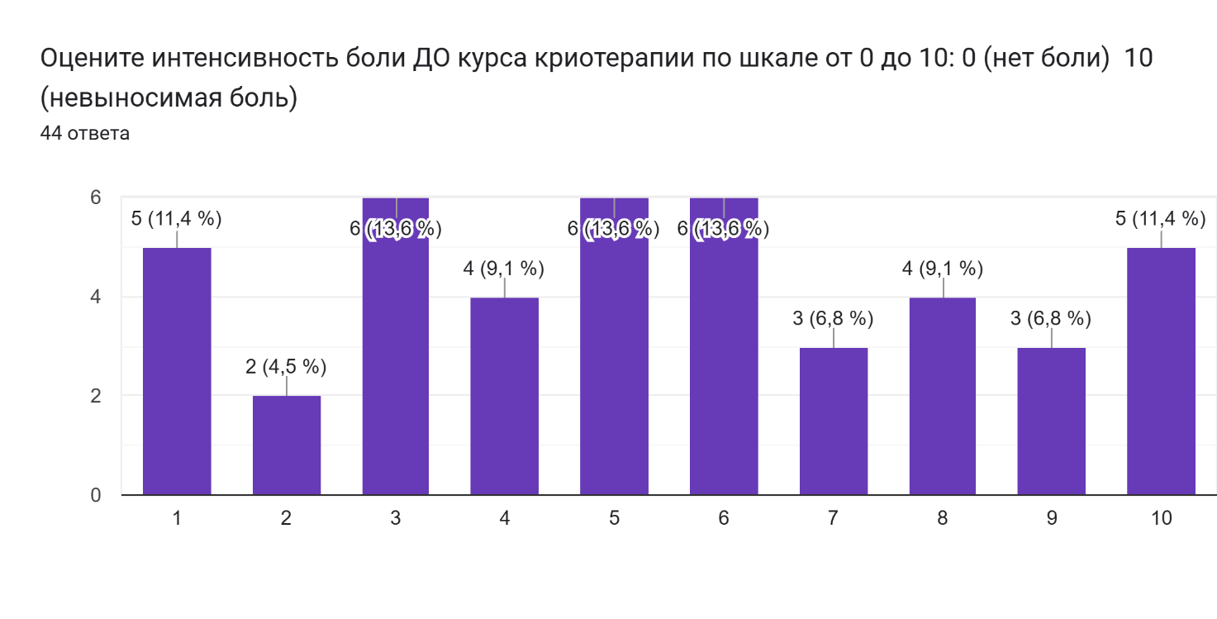
Рисунок 1 – Интенсивность боли ДО курса криотерапии где 0 это отсутствие, а 10 – невыносимая боль

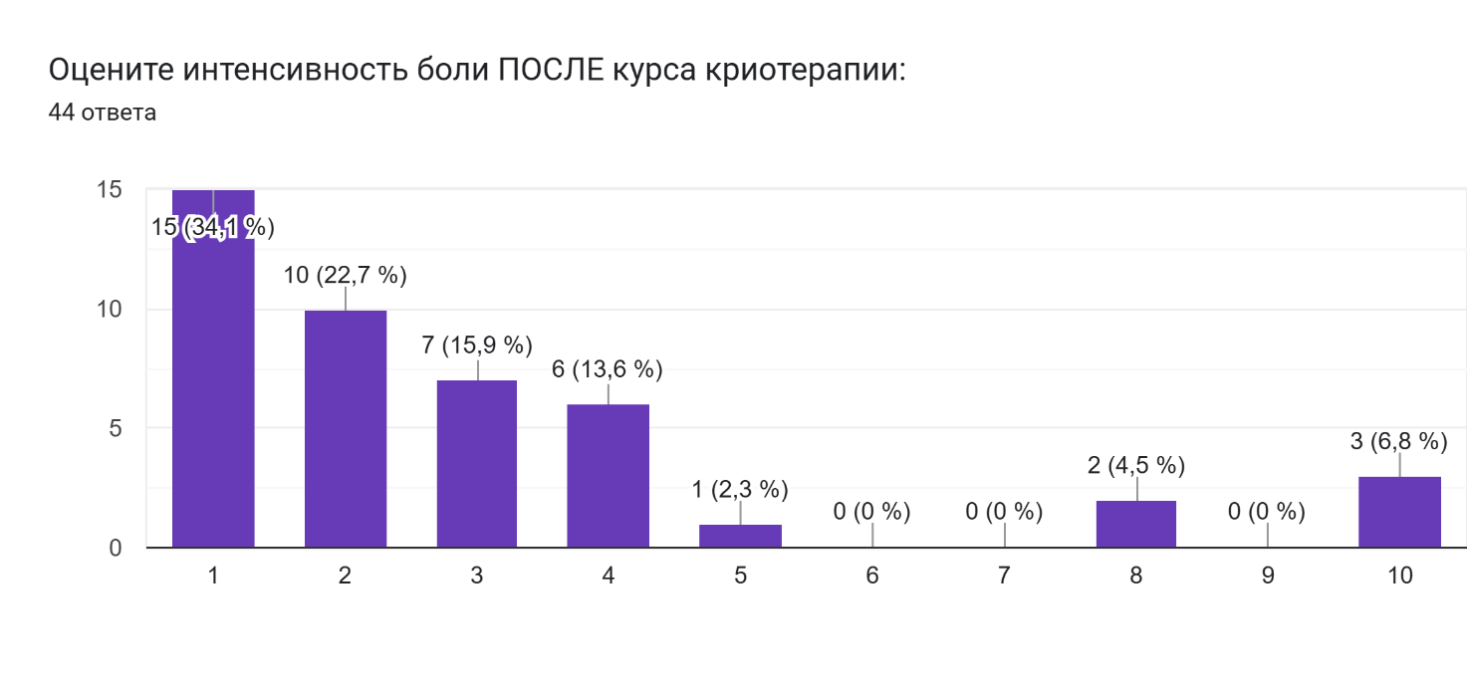
Рисунок 2 – Интенсивность боли ПОСЛЕ курса криотерапии

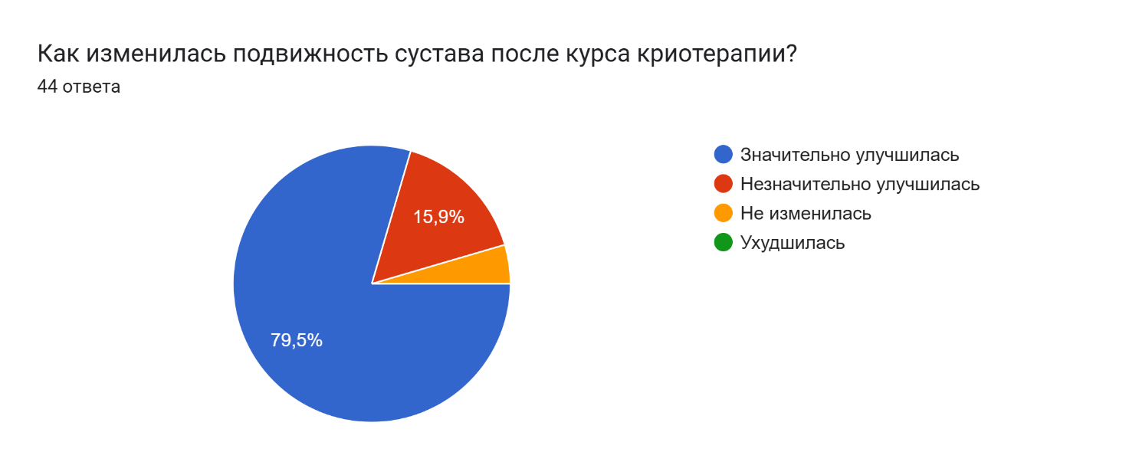
Рисунок 3 – подвижность сустава после курса криотерапии

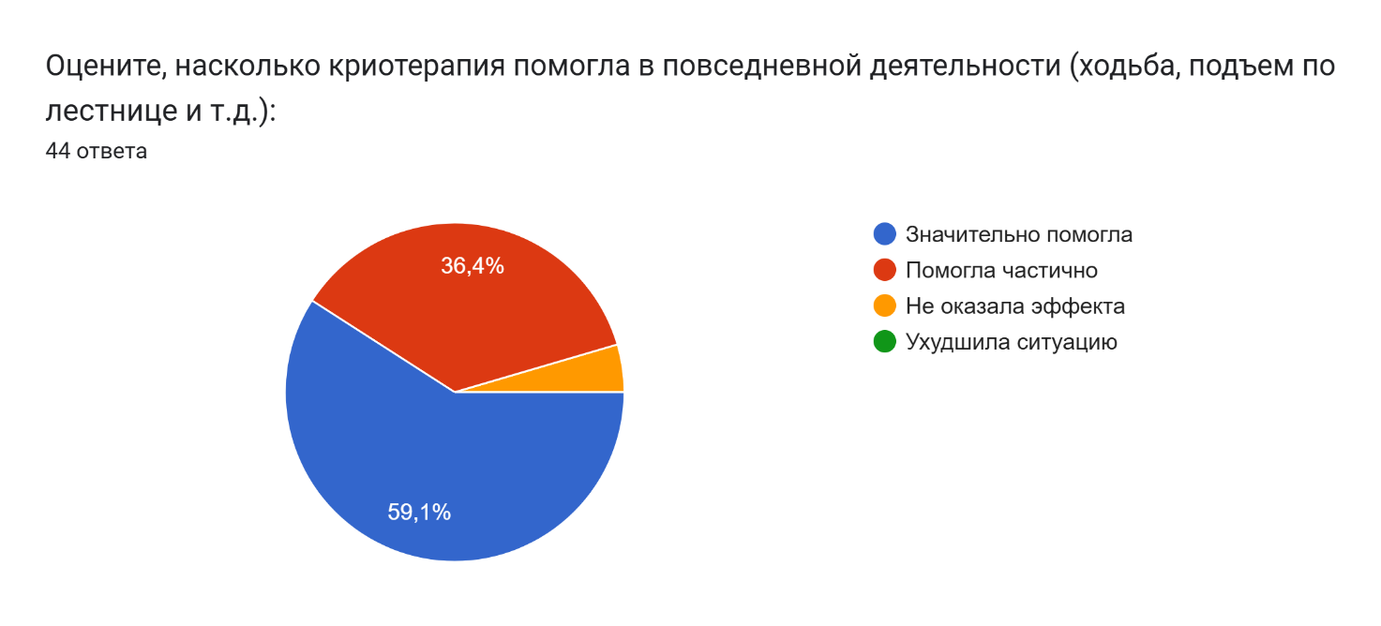
Рисунок 4 – оценка помощи криотерапии в повседневной жизни респондентов

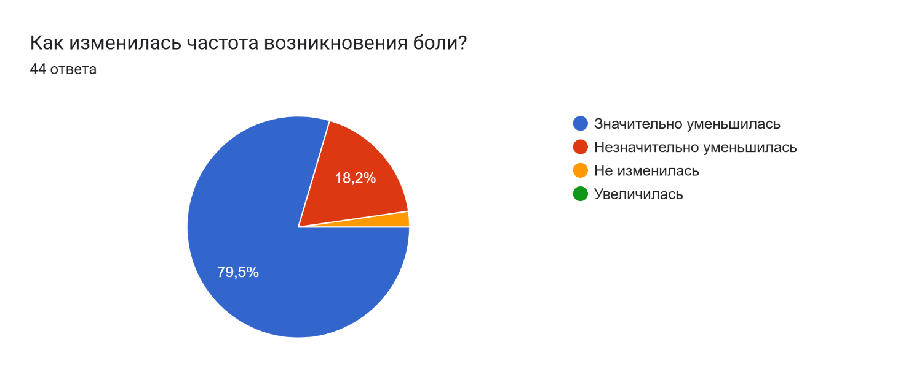
Рисунок 5 – изменения частоты возникновения боли респондентов после курса криотерапии

В заключении дадим комментарии к результатам анкетирования по теме применения криотерапии при артрозе кистей. Уровень боли и ограничение движений до применения криотерапии: Большинство респондентов до проведения криотерапии испытывали умеренную (49.2%) или сильную боль (20.9%). Комфорт при использовании (87%) и хорошее влияние на болевые ощущения (59.5%) свидетельствуют об эффективности криотерапии. Большинство пациентов отметили положительное влияние криотерапии на уровень боли (90%) и значительное улучшение подвижности (79,5%) суставов, что подтверждает эффективность криотерапии в реабилитационном процессе.

Раздел 3 Педагогическая оценка занятия по лечебной физической культуре при артрозе кистей
Педагогическое наблюдение за процедурой лечебной гимнастики (ЛГ) было проведено по электронным ресурсам с видеоматериалом Выбрана наиболее профессиональная и полная версия одной процедуры ЛГ при артрозе кистей. При выборе процедуры ЛГ руководствовались следующим условием: ЛГ включала в себя все части занятия (подготовительную, основную и заключительную часть.
Цель обосновать состав и нагрузочные параметры процедуры ЛГ при реабилитации пациентов с артрозом кистей.
Задачи исследования:
1) провести педагогическое наблюдение за процедурой ЛГ с использованием скриншотов видеоматериалов
2) определить состав и нагрузочные параметры в каждой части процедуры ЛГ и зафиксировать нагрузочные параметры (объем и интенсивность);
3) выполнить обработку показателей наблюдения и предоставить пояснительную интерпретацию результатов наблюдения.
Решение первой задачи мы начали с определения целей, задач процедуры ЛГ. Затем результаты анализа были внесены в протокол наблюдения (Приложение В)
Для решения второй задачи нами был проанализирован состав каждой части процедуры ЛГ и зафиксированы нагрузочные параметры (объем, интенсивность, интервалы отдыха) (Таблица 1). Так же, была проведена фотосьемка (скриншоты) наиболее значимых фрагментов ЛГ и даны комментарии к фотоматериалам (Приложение Г)
Таблица 1 - Анализ процедуры лечебной гимнастики
Состав процедуры и нагрузочные параметры

Место проведения ЛГ-интернет ресурсы
Ф.И.О. проводящего ЛГ- Ахмадудинов А.М.
Заболевание- артроз суставов кистей рук
Цель ЛГ- Восстановление двигательной активности, восстановление подвижности суставов и снижение уровня боли, профилактика при артрозе кистей рук улучшение мелкой моторики
Задачи ЛГ-Укрепление суставов кистей и пальцев рук, развитие мелкой моторики, улучшение кровообращения в области кистей, обучение правильным двигательным навыкам
Используемый инвентарь- стол, стул, мягкий коврик под руки
Ф.И.О. студента, наблюдающего ЛГ- Кучумов Илья Алексеевич
Группа: БФЗА-24-1

ПРОТОКОЛ НАБЛЮДЕНИЯ

 | Состав ЛГ (средства) | Объем  (время воздействия) | Интенсивность (темп, напряженность) | Примерная интенсивность ( %)
 | Подготовительная часть
1 | Растирающие упражнения кистей рук | 2 мин | средний | 50
2 | Малоамплитудные упражнение для легкой разминки кистей | 2 мин | средний | 50
Количество упражнений 2 |  | Сумма (мин) 4 | Средний результат интенсивности в % - 50%
 | Основная часть
3 | Круговые движения в лучезапястном суставе на каждую руку | 1 мин одна рука  1 мин вторая рука | средний | 70
4 | Надавливающие движение на запястье | 30 сек 1 запястье  30 сек второе запястье | высокий | 70
5 | отдых | 20 сек | низкий | 10
6 | Легкие надавливающе-растирающие движения в области Теннера | 30 сек с одной рукой  30 сек с другой рукой | высокий | 70
7 | Растирание с легким нажатием тыльной стороны лодони | 30 сек с одной рукой  30 сек с другой рукой | высокий | 75
8 | Массирование с небольшим нажатием на суставы пальцев | 30 сек с каждым пальцем (20 суставов- 10 мин) | высокий | 85
9 | отдых | 20 сек | Низкий | 10
10 | Круговые движения вокруг сустава | 30 сек на каждый сустав (общее время 5 мин) | высокий | 80
11 | Собирание пальцев с небольшим нажатием | 10 раз, в конце надавливаем по 3 секунды | высокий | 85
12 | Сжимание рук в кулак | 30 сек на каждый кулак (1 мин) | высокий | 90
13 | Прижатие 4 пальцев к большому с небольшим нажатием | По разу на каждый палец (20 сек) | средний | 70
14 | «щелбан» на каждый палец  с усилием | По разу на каждый палец (1 мин) | высокий | 80
15 | Движение рук с помощью пальцем «ползем пальцами» в одну и другую сторону | 1 мин | высокий | 85
16 | Сжатие фаланг пальцев и легкое продавливание их во внутрь ладони | 1 минуту на каждую руку | высокий | 80
17 | Растяжение пальцев в сторону тыльной стороны ладоней | 1 мин на каждую руку | высокий | 70
18 | Общая компрессия на пальцы рук | 1 мин добе руки | средний | 70
19 | Приложение пальцев с отрывом ладоней с давлением | 30 секунд давим ладони  30 секунд давим не соединяя ладоней | высокий | 80
20 | Растяжение и выгибание фаланг пальцев | 2 минуты на обе руки | высокий | 80
Количество упражнений 20 |  | Сумма (мин) 36 | Преимущественная интенсивность 70%
 | Заключительная часть
21 | Растирающие движение пальцами собранными в кулак всей кисти | 2 мин | низкий | 30
22 | Растирающие движения ладонью и пальцами всей кисти | 2 мин | низкий | 30
Количество упражнений 2 |  | Сумма (мин) 4 | Преимущественная интенсивность _____30%
Общее количество упражнений 22 |  | Общая сумма (мин) 44 | Общая преимущественная интенсивность 69.18%

В рамках третьей задачи нами был произведен анализ процедуры лечебной гимнастики.
В заключении дадим комментарии к результатам педагогического наблюдения ЛГ при артрозе кистей рук. Данное заболевание требует тщательного подхода к восстановлению подвижности и укреплению суставов и мышц кисти. В ходе наблюдения было зафиксировано 22 упражнения, равномерно распределённых по трём разделам: подготовительной, основной и заключительной.
Таким образом, Комплекс ЛГ соответствует основным принципам при артрозе кистей рук: дозированная нагрузка, акцент на связки и суставы и безопасная амплитуда движений. Однако требует индивидуальной адаптации в зависимости от тяжести диагноза (по заключению врача) и физиологических особенностях пациента.

Выводы
За время прохождения Учебной практики по получению навыков исследовательской работы мы изучили вопросы по проблеме применения криотерапии при артрозе кистей рук. На основании результатов наших исследований можно сделать следующие выводы:
1. В процессе анализа литературных источников нами были сделаны следующие обобщения: применение криотерапии в комплексной реабилитации при артрозе кистей рук, является важной частью реабилитации. Исследований по данной теме мало, но все они указывают на высокую эффективность криотерапии.
2. В результате анкетирования удалось выяснить, что большинство пациентов отмечают значительное улучшение качества жизни и уменьшение болевых ощущений после применения криотерапии в реабилитационном процессе. Также было выявлено, что пациенты чувствуют себя более уверенно при выполнении повседневных задач, что свидетельствует о положительном влиянии на их психоэмоциональное состояние.
3. Педагогическое наблюдение за процедурой ЛГ показало, что интересная и не сложная лечебная гимнастика способствует активному вовлечению пациентов в процесс реабилитации и повышает их мотивацию к занятиям.

ПРИЛОЖЕНИЕ А
ВВЕДЕНИЕ
Артроз кистей рук представляет собой распространённое дегенеративно-дистрофическое заболевание, характеризующееся прогрессирующим разрушением суставного хряща, сопровождающимся болевым синдромом, тугоподвижностью и нарушением мелкой моторики. Данная патология значительно снижает качество жизни пациентов, ограничивая их бытовую и профессиональную деятельность.
Проблема исследования: в последние годы отмечается увеличение распространённости артроза кистей, особенно среди лиц старшего возраста, что связано с возрастными изменениями, гормональными перестройками и повышенной нагрузкой на суставы. Это приводит к росту спроса на эффективные методы комплексной реабилитации, способные замедлить прогрессирование заболевания, уменьшить болевые ощущения и восстановить функциональные возможности кисти. Однако, несмотря на активное развитие реабилитационных технологий, существует значительное противоречие между потребностью в инновационных подходах к лечению артроза кистей и недостаточной изученностью применения криотерапии в составе комплексной реабилитации. Проблемы заключаются в следующем: недостаток научных данных: Существует ограниченное количество исследований, посвящённых эффективности криотерапии именно при артрозе мелких суставов кисти, что затрудняет её внедрение в клиническую практику. Отсутствие стандартизированных протоколов: В настоящее время не разработаны унифицированные методики применения криотерапии (температурные режимы, продолжительность и частота процедур), что приводит к вариативности в её использовании. Необходимость интеграции с другими методами: Требуются дополнительные исследования по комбинации криотерапии с лечебной физкультурой, физиотерапией и эрготерапией для оптимизации реабилитационного процесса.
Актуальность темы исследования обусловлена высокой распространённостью артроза кистей, значительным снижением качества жизни пациентов и необходимостью разработки новых эффективных методов реабилитации. Криотерапия, обладающая противовоспалительным, анальгетическим и противоотёчным действием, представляет собой перспективное направление в комплексном лечении данного заболевания.
Объектом исследования является процесс комплексной реабилитации пациентов с артрозом кистей рук, включающий медикаментозное, физиотерапевтическое и кинезиотерапевтическое воздействие.
Предметом исследования выступает применение криотерапии как компонента комплексной реабилитации, её влияние на динамику болевого синдрома, функциональное состояние суставов и качество жизни пациентов.
Цель исследования – оценка эффективности применения криотерапии в комплексной реабилитации пациентов с артрозом кистей рук для снижения болевого синдрома, улучшения подвижности суставов и восстановления мелкой моторики.
Гипотеза исследования заключается в предположении, что включение криотерапии в комплексную реабилитационную программу позволит значительно уменьшить болевые ощущения, увеличить амплитуду движений в суставах кисти и ускорить восстановление функциональных возможностей пациентов.
Практическая значимость работы состоит в возможности использования полученных результатов для разработки стандартизированных методик применения криотерапии в клинической практике. Это позволит оптимизировать реабилитационные программы, повысить их эффективность и улучшить качество жизни пациентов с артрозом кистей рук.

Приложение Б

Глава 1 Обзор литературы
1.1 Этиопатогенез, классификация и клиника артроза кистей рук
Остеоартроз как дегенеративно-дистрофическое заболевание суставов представляет собой серьезную медико-социальную проблему современного здравоохранения. Распространенность данной патологии неуклонно растет пропорционально старению населения, что делает вопросы физической реабилитации пациентов с этим заболеванием особенно актуальными. Патогенетической основой остеоартроза является прогрессирующее разрушение суставного хряща с одновременными репаративными изменениями в подлежащей костной ткани. Этот процесс сопровождается развитием реактивного синовита, изменением свойств синовиальной жидкости и постепенной деформацией суставных поверхностей.
Физическая реабилитация при остеоартрозе строится на глубоком понимании патофизиологических механизмов развития заболевания. Центральным звеном в патогенезе является нарушение равновесия между анаболическими и катаболическими процессами в хрящевой ткани. Под воздействием различных факторов (механических, биохимических, генетических) происходит активация матриксных металлопротеиназ, разрушающих основные компоненты хрящевого матрикса - коллаген и протеогликаны. Одновременно снижается синтетическая активность хондроцитов, что приводит к преобладанию процессов деградации над восстановлением хрящевой ткани.
Клиническая картина остеоартроза характеризуется триадой основных симптомов: болью, ограничением подвижности и деформацией пораженных суставов. Болевой синдром имеет характерные особенности - механический ритм (усиление при нагрузке и уменьшение в покое), стартовые боли (при начале движения), а в далеко зашедших случаях - постоянные боли и ночные боли. Ограничение подвижности вначале обусловлено рефлекторным мышечным спазмом, а затем - развитием контрактур и механическими препятствиями в виде остеофитов. Деформация суставов является следствием перестройки костной ткани и изменения конгруэнтности суставных поверхностей.
Принципы физической реабилитации при остеоартрозе базируются на современных представлениях о патогенезе заболевания и должны учитывать стадию процесса, локализацию поражения, степень функциональных нарушений и индивидуальные особенности пациента. Основными задачами реабилитационных мероприятий являются: уменьшение болевого синдрома, улучшение функции пораженных суставов, замедление прогрессирования дегенеративных изменений, профилактика развития контрактур и мышечных атрофий, улучшение качества жизни пациентов.
Кинезиотерапия занимает центральное место в системе физической реабилитации пациентов с остеоартрозом. Лечебная гимнастика должна быть строго дозированной и соответствовать функциональным возможностям пораженного сустава. На ранних стадиях заболевания применяются упражнения, направленные на укрепление мышц, окружающих сустав, что создает дополнительную поддержку и уменьшает нагрузку на суставные поверхности. Особое внимание уделяется изометрическим упражнениям, позволяющим укреплять мышцы без движения в пораженном суставе. По мере улучшения состояния включаются упражнения с постепенно возрастающей амплитудой движений, способствующие сохранению и увеличению подвижности в суставе.
Гидрокинезотерапия (лечебная гимнастика в воде) представляет собой особо ценный метод физической реабилитации при остеоартрозе. Благодаря снижению весовой нагрузки в водной среде появляется возможность выполнять движения с большей амплитудой и меньшей болезненностью. Теплая вода (32-36°С) способствует расслаблению мышц, уменьшению болевого синдрома и улучшению периферического кровообращения. Гидрокинезотерапия особенно показана пациентам с выраженным болевым синдромом и значительным ограничением подвижности в суставах.
Механотерапия с использованием специальных аппаратов и тренажеров позволяет дозировать нагрузку на пораженные суставы и постепенно увеличивать объем движений. Современные реабилитационные центры оснащаются специализированными механотерапевтическими аппаратами для пассивной и активной разработки суставов. Особенно эффективна механотерапия в послеоперационном периоде у пациентов, перенесших эндопротезирование суставов.
Физиотерапевтические методы занимают важное место в комплексной реабилитации пациентов с остеоартрозом. Среди них особого внимания заслуживает криотерапия, которая может применяться как в виде локального воздействия на пораженные суставы, так и в форме общей криотерапии. Локальная криотерапия оказывает выраженное анальгетическое действие, уменьшает отек периартикулярных тканей и снижает мышечный спазм. Общая криотерапия стимулирует нейроэндокринную систему, активизирует обменные процессы и оказывает системное противовоспалительное действие.
Электротерапия (электрофорез лекарственных веществ, амплипульстерапия, диадинамические токи) широко применяется для уменьшения болевого синдрома и улучшения трофики суставных тканей. Магнитотерапия оказывает противоотечное, анальгетическое и репаративное действие, способствуя улучшению микроциркуляции в области пораженного сустава. Лазеротерапия стимулирует репаративные процессы в хрящевой ткани и обладает выраженным противовоспалительным эффектом.
Особое место в физической реабилитации занимает массаж, который способствует улучшению крово- и лимфообращения в периартикулярных тканях, уменьшению мышечного спазма и повышению эластичности связочного аппарата. При остеоартрозе применяется щадящая методика массажа, исключающая непосредственное воздействие на пораженный сустав. Основное внимание уделяется массажу мышц, окружающих сустав, что способствует улучшению их трофики и сократительной способности.
Эрготерапия направлена на восстановление бытовых и профессиональных навыков пациентов с остеоартрозом. Специалисты по эрготерапии обучают пациентов правильным двигательным стереотипам, помогают подобрать вспомогательные приспособления для облегчения повседневной деятельности, разрабатывают индивидуальные программы профессиональной реабилитации. Особое внимание уделяется обучению пациентов методам самопомощи и стратегиям сохранения энергии при выполнении повседневных действий.
Ортезирование является важным компонентом комплексной реабилитации при остеоартрозе. Правильно подобранные ортезы позволяют разгрузить пораженный сустав, корригировать деформации, уменьшить болевой синдром и предотвратить прогрессирование заболевания. При остеоартрозе коленных суставов применяются разгрузочные ортезы, при поражении суставов кистей - функциональные шины, при коксартрозе - специальные тазобедренные ортезы. Современные ортопедические изделия изготавливаются из легких, прочных материалов с учетом анатомических особенностей пациента.
Диетотерапия и коррекция массы тела являются обязательными компонентами реабилитационных программ для пациентов с остеоартрозом, особенно при поражении опорных суставов. Снижение массы тела всего на 5-10% приводит к значительному уменьшению нагрузки на суставы и снижению интенсивности болевого синдрома. Пациентам рекомендуют диету, богатую антиоксидантами, омега-3 жирными кислотами, витаминами и микроэлементами, необходимыми для поддержания здоровья хрящевой ткани.
Психологическая реабилитация играет важную роль в комплексном лечении пациентов с остеоартрозом. Хронический болевой синдром и прогрессирующее ограничение двигательной активности часто приводят к развитию тревожных и депрессивных расстройств, которые, в свою очередь, усиливают восприятие боли. Психологическая коррекция направлена на формирование адекватного отношения к заболеванию, обучение методам релаксации и преодоления стресса, мотивацию к активному участию в реабилитационном процессе.
Санаторно-курортное лечение является важным этапом реабилитации пациентов с остеоартрозом. Бальнеотерапия (радоновые, сероводородные, хлоридно-натриевые ванны), грязелечение, климатотерапия оказывают комплексное воздействие на организм, способствуя улучшению обменных процессов, уменьшению воспалительных явлений и активизации репаративных процессов в суставных тканях. Санаторно-курортное лечение особенно показано пациентам с I-II стадиями остеоартроза вне периода обострения.
Современные подходы к физической реабилитации при остеоартрозе подчеркивают необходимость раннего начала реабилитационных мероприятий, их непрерывности, комплексности и индивидуального подхода к каждому пациенту. Разрабатываются новые методики, сочетающие традиционные методы физической реабилитации с инновационными технологиями, такими как биологическая обратная связь, виртуальная реальность, роботизированная механотерапия.
Особого внимания заслуживают вопросы профилактики остеоартроза, которые должны включать обучение населения принципам здорового образа жизни, правилам рациональной физической активности, методам профилактики травм суставов. Первичная профилактика особенно важна для лиц с наследственной предрасположенностью к остеоартрозу и представителей профессий с повышенной нагрузкой на суставы.
Таким образом, физическая реабилитация при остеоартрозе представляет собой сложный, многокомпонентный процесс, требующий комплексного подхода и участия специалистов различного профиля. Современные реабилитационные программы позволяют значительно улучшить функциональное состояние пациентов, уменьшить болевой синдром, замедлить прогрессирование заболевания и в конечном итоге повысить качество жизни людей, страдающих остеоартрозом. Дальнейшее развитие методов физической реабилитации связано с внедрением новых технологий, персонализацией реабилитационных программ и углублением понимания патогенетических механизмов развития остеоартроза.

1.2 АНАЛИЗ МЕТОДОВ И ПРОГРАММ РЕАБИЛИТАЦИИ
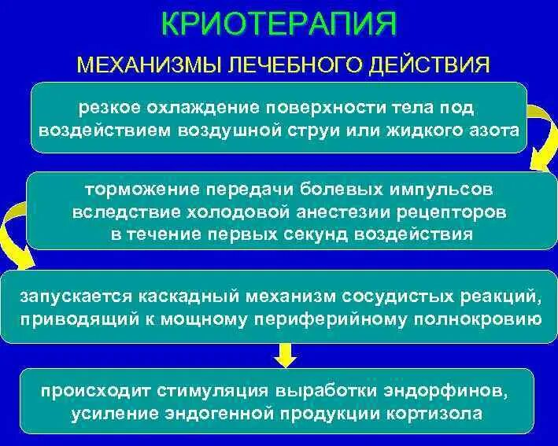
Остеоартроз (ОА) — самое распространенное заболевание суставов, встречающееся у 10% в популяции старше 55 лет и у 85% старше 75 лет [1, 2]. ОА характеризуется болевым синдромом, нарушением функции суставов, снижением качества жизни и высоким процентом инвалидизации [3, 4]. В России ОА страдают 13% взрослого населения, в 68% случаев поражаются коленный или тазобедренный сустав [5]. Терапия ОА в настоящее время представлена большим арсеналом немедикаментозных и медикаментозных методов, однако достижение значимой результативности лечения остается нелегкой задачей. Несмотря на стремительную динамичность пополнения знаний об этиологии и патогенезе заболевания и большое количество проводимых исследований, до сих пор нет доказательств, подтверждающих болезнь-модифицирующие эффекты физиотерапии (ФТ). Терапевтическая значимость методов ФТ в научном сообществе, по данным авторитетных публикаций, принижается и ограничивается значимыми доказательствами симптоматического обезболивания применением: холода и тепла, чрескожной электростимуляции и ультразвуковой терапии [6]. В ряде рандомизированных открытых исследований была продемонстрирована эффективность (продолжительность положительного эффекта от 1 мес до 1 года) отдельных видов локальной криотерапии (ЛКТ) [7—9]. (Рисунок 6) Криотерапия (КТ) основана на отведении тепла из организма различными хладагентами, что приводит к стимуляции теплопродукции в тканях, к новому температурному балансу, который активизирует сосудистые,
Рисунок 6 - Патогенетические механизмы действия криотерапии

нейроэндокринные и иммунные механизмы саморегуляции, способствующие позитивному лечебному эффекту [10]. В научных сообществах идут споры о преимуществе того или иного метода ЛКТ, включающего различные хладагенты и температурные режимы. В настоящее время методы КТ представлены двумя группами: КТ с использованием умеренно низких температур (от +15 до –20 °С) и экстремально низких температур (от –20 до –180 °С [9, 10]. Различные методики КТ являются новыми современными технологиями. Крио-СМТ-терапия — единственный метод, сочетающий ЛКТ с аппаратной ФТ, был разработан в нашей стране [7, 9, 10]. Цель настоящего исследования — сравнение эффективности КТ различных температур и крио-СМТтерапии по критериям влияния на исход заболевания. Материал и методы Рандомизированое открытое сравнительное исследование в параллельных группах с активным контролем было проведено на базе Национального медицинского исследовательского центра реабилитации и курортологии Минздрава России (ФГБУ РНЦМРиК МЗ РФ). Программа исследования была одобрена научным советом Центра и прошла все необходимые процедуры для ее исполнения со стороны этического комитета (протокол №3 от 18.03.09). Критерии включения в исследование: ОА коленного или тазобедренного сустава II—IV стадии, диагностированный соответственно классификационным критериям Американской коллегии ревматологов [11] и рентгенологическим критериям Келлгрена и Лоуренса [12]; возраст от 42 до 81 года; продолжительность заболевания более года; наличие боли в суставе при ходьбе 40 мм и более по ВАШ; индекс Лекена более 9; терапия НПВП; отсутствие применения ФТ более 6 мес; письменное информированное согласие на участие и выполнение требование протокола. Критерии невключения: ОА коленного и тазобедренного сустава І рентгенологической стадии по классификации Келлгрена и Лоуренса; наличие другого ревматического воспалительного, в том числе аутоиммунного заболевания (подагра, псориатическиий артрит, серонегативный спондилоартрит, системная красная волчанка, склеродермия, воспалительная миопатия и др.) или указание на подобные заболевания в анамнезе; гнойный (септический) артрит коленного сустава в анамнезе; лихорадка и острое воспаление; туберкулез любой локализации; злокачественные новообразования или подозрение на них; аденома предстательной железы у мужчин и миома у женщин; обострение язвенной болезни; заболевания крови; неконтролируемое повышение артериального давления; сахарный диабет; индекс массы тела (ИМТ) 35 кг/м2 и выше; цирроз печени. Критерии исключения: отказ от проведения исследования. В исследование были включены 120 стационарных и 30 амбулаторных пациентов с ОА коленных и тазобедренных суставов. Больные в зависимости от вида лечения были разделены на группы по 30 пациентов каждая. Стационарным пациентам были назначены разные виды КТ: аппликации льда 0 °С (АЛ) — 1-я группа; крио-СМТ — 2-я группа, воздушная криотерапия (ВКТ) — 3-я группа, гипербарическая газовая криотерапия (ГК) — 4-я группа. Амбулаторные пациенты составили 5-ю группу (контроля) и получали только терапию НПВП. 1. АЛ проводились с помощью 2 прокладок из хлопковой светлой ткани размером 9´12 см, пропитанных обычной водопроводной водой и замороженных в морозильной камере (t= –12—14 °С) в течение 2—4 ч. Прокладки помещались на боковые поверхности коленного сустава и фиксировались эластичным бинтом, а также на область проекции грушевидной мышцы и боковую область бедра в зоне тазобедренного сустава, где фиксировались пеленкой. Продолжительность процедуры АЛ составляла 20— 25 мин. Методика стабильная. 2. Процедуры крио-СМТ осуществляли также с помощью 2 прокладок. В кармашек идентичной прокладки АЛ до замораживания помещался электрод. Перед началом процедуры прокладки извлекали из камеры, фиксировали к области суставных поверхностей так же, как при проведении процедур АЛ, затем подключали к аппарату Амплипульс-4 или -5. Использовали 3—4-й род работы по 5—6 мин каждый, частота модуляции составляла 70—50 Гц, глубина — 50—75%. Продолжительность процедуры — 10— 12 мин. Методика стабильная. 3. ВКТ проводилась с помощью аппаратов воздушной криотерапии (t= –30 °С). С помощью специального сопла-фена поочередно обдували холодным сухим воздухом зоны проекции коленного или тазобедренного сустава (зазором 3—4 см, время воздействия на 1 дм2 кожи — 0,5— 1 мин), количество полей выбиралось в зависимости от размера области, окружающей сустав (3—4 поля). Скорость воздушного потока составляла 1370— 1550 л/мин. Общее время процедуры — 4—6 мин. Методика лабильная. 4. ГК углекислым газом (СО2) (t= –78 °С) осуществлялась с применением аппаратов, предназначенных для газовой гипербарической терапии СО2 –78 °С. С расстояния 5—6 см пистолетом-феном СО2 распылялся лабильно и перпендикулярно поверхности кожи. Количество полей выбиралось в зависимости от размера области, окружающей сустав (3—4 поля). Время обработки одного поля составляло 15—16 с. Количество СО2 на одно поле — 2—2,5 г/с. Среднее время воздействия на область сустава — 45—75 с. Методика лабильная. 5. Пациенты группы контроля принимали НПВП — диклофенак. Перед началом лечения пациенты всех групп принимали диклофенак в дозировке 50, 100, 150 мг/сут. В процессе лечения оценивалась и корректировалась потребность в НПВП как в группах КТ, так и в группе контроля. План исследования включал 5 сут анкетированного контроля (АК) перед 1-й процедурой, после 3-й, 6-й, 9-й и 12-й процедуры. Анкетирование в группе контроля проводилось в такой же последовательности. Перед процедурой осуществляли сбор жалоб, анализировали объективный статус, проводили анкетирование пациентов, а также оценивали безопасность терапии. Лечение проводилось в течение 2 нед. Пациенты получали процедуры каждый день с перерывом в выходные. Первичной конечной точкой была оценка боли при движении по ВАШ. Дополнительными критериями эффективности являлись динамика индекса WOMAC, боли в покое по ВАШ, общая оценка эффективности терапии пациентом и врачом (ответы: «значительное улучшение», «улучшение», «без эффекта», «ухудшение» или «затрудняюсь ответить»). Критерий ответа на терапию OMERACTOARSI (статусу «ответчика» соответствует значительное улучшение динамики боли или функции на 50% и более или на 20 мм и более по ВАШ, или улучшение на 20% или 10 мм по ВАШ по 2 из 3 следующих пунктов: боль, функция, общая оценка состояния пациентом), а также потребность в терапии НПВП [13, 14].
Статистическая обработка данных проводилась с помощью пакета программ SPSS 19. Применялись методы статистики для непараметрического типа данных. Результаты представлены в виде медианы (Me) и 25 и 75% процентилей [Q25; Q75]. Статистически значимыми считались различия при р <0,05.
Результаты Исследование завершили 143 пациента: 1 пациент досрочно завершил лечение из-за развития флебита в области проведения крио-СМТ, по 2 пациента отказались от лечения в группе АЛ и в группе ВКТ и по 1 пациенту в группах ГК и крио-СМТ из-за плохой переносимости процедуры. В группах КТ и крио-СМТ в процессе лечения по мере уменьшения болевых ощущений пациенты постепенно отказывались от приема НПВП. В группе контроля пациенты продолжали прием НПВП на протяжении всего периода наблюдения, из-за побочных реакций со стороны ЖКТ от приема НПВП отказались 5 пациентов. Все группы больных исходно были сопоставимы по возрасту, полу, ИМТ, длительности заболевания, показателям тяжести патологического процесса Большинство пациентов составляли женщины в возрасте около 60 лет с избыточной массой тела. Среди пациентов преобладали больные с II—III стадией ОА и с выраженной степенью тяжести заболевания при подсчете альго-функционального индекса Лекена (в среднем 12 баллов). На фоне лечения (табл. 2) статистически значимое уменьшение интенсивности боли при движении по сравнению с состоянием до начала лечения наблюдалось у всех пациентов групп КТ, крио-СМТ и группы контроля: после 3-й процедуры — на 50—51% в группах разных видов КТ и крио СМТ, на 20% в группе контроля, после 6-й процедуры — на 70—71 и на 50% соответственно, после 9-й и 12-й процедур — на 82—83 в группах КТ и криоСМТ, на 70% в группе контроля. Статистического различия между группами пациентов, получавших различные виды КТ и крио-СМТ, не получено, в отличие от группы контроля, по сравнению с которой определялось статистически значимое различие, начиная после 6-й процедуры. Положительный эффект сохранялся и после окончания курса КТ. Достоверное уменьшение боли в покое (см. табл. 2) отмечалось также во всех группах на всех этапах АК. Показатели в группах КТ и крио-СМТ снижались после 3-й процедуры также на 50—51% и в группе контроля — на 21%, после 6-й процедуры — на 70—71 и 50% соответственно. Максимальный анальгетический эффект был получен после 9-й и 12-й процедур: снижение боли на 81—83% в группах КТ и крио-СМТ и на 70% в группе контроля. При этом межгрупповые различия у пациентов, получавших различные виды ЛКТ, не были выявлены в отношении этого показателя на протяжении всего периода наблюдения, в отличие от группы контроля, по сравнению с которой были получены статистические различия уже после 3-й процедуры. У пациентов всех групп была отмечена положительная динамика индекса WOMAC (табл. 3). Статистически значимое снижение показателя было получено при подсчете суммарного балла, а также по шкалам «боль» и «скованность» при отсутствии межгрупповых различий в группах ЛКТ и статистически значимом различии 1—4-й групп лечения с группой контроля. По шкале «функция» статистически значимого различии значений между всеми группами не было. Оценка динамики приема НПВП показала статистически значимое снижение приема диклофенака уже после 3-й процедуры во всех группах КТ и криоСМТ, в группе контроля было отмечено увеличение суточной дозы НПВП после первого анкетирования. В основных группах к концу лечения только 10—12% пациентов принимали НПВП по требованию, в группе контроля — 25% пациентов. Оценка эффективности терапии пациентом и врачом была удовлетворительной. В основных группах ответы «значительное улучшение» и «улучшение» дали 36 и 47% пациентов соответственно, лечение неэффективным считали 11% больных, 6% пациентов отказались от лечения из-за плохой переносимости холода. В группе контроля ответы «значительное улучшение» и «улучшение» дали 26 и 49% пациентов соответственно, лечение неэффективным считали 9% пациентов, 16% пациентов отказались от лечения НПВП из-за развития осложнений со стороны ЖКТ. Анализ по критерию OMERACT-OARSI продемонстрировал высокий процент ответа на терапию во всех группах КТ и крио-СМТ (81—83%) и в группе контроля (70%). Межгрупповые различия не были статистически значимыми (p>0,05) в основной группе, статистически значимое отличие было получено между основными группами и группой контроля (p 0,05) в основной группе, статистически значимое отличие было получено между основными группами и группой контроля (p <0,01) Переносимость лечения была хорошей и практически не различалась во всех основных группах. Нежелательные явления были отмечены только в группе крио-СМТ в виде флебита. В общей сложности отказались от лечения из-за плохой переносимости холода в основной группе 6% пациентов, в группе контроля — 16% пациентов из-за побочных явлений со стороны органов пищеварения в виде тошноты, болей в кишечнике различной локализации, диареи, 1 пациентка — из-за развития желудочного кровотечения. Результаты проведенного научного исследования с использованием методов статистики и критериев оценки эффективности OMERACT-OARSI свидетельствуют о сопоставимости КТ как метода лечения с терапией НПВП по влиянию на улучшение функциональных возможностей пациента, а также о преимуществе КТ при купировании болевого синдрома и скованности в суставах. При этом не рекомендуется исключать лекарственную терапию ОА, поскольку в первые 2—3 сут все пациенты принимали НПВП в различной дозировке. Своевременное подключение КТ к лечению ОА диклофенаком позволило избежать осложнений со стороны ЖКТ, сосудистых катастроф и осложнений со стороны почек, поскольку от приема НПВП уже после 2—3-й процедуры большинство пациентов отказывались. Тем не менее 12% пациентов в основной группе (пациенты с III—IV стадией ОА) продолжали принимать НПВП по требованию после курса КТ. В контрольной группе продолжали принимать НПВП 25% пациентов. Переносимость препарата у этих пациентов была хорошей. Безусловно, все виды КТ, как показало исследование, являются достаточно эффективным методом лечения ОА, при этом в общеклинической практике у каждого вида есть свои недостатки и преимущества с точки зрения методических подходов. Необходимо акцентировать внимание на том, что в зависимости от выбираемых хладагентов и температурных режимов, с точки зрения времени, затраченного на проведение процедуры, как по мнению медицинского работника, так и пациента, очень важным является то, насколько совершенно техническое обеспечение в отношении удобства и комфорта проводимых процедур. Наиболее удобными с практической точки зрения являются процедуры ВКТ (–30 °С) и ГК СО2 (–78 °С). Однако на практике из этих двух методов для обеспечения физиотерапевтических отделений стационаров и поликлиник выбирают ВКТ. Это связано с трудностями организационного характера, поскольку аппаратура с СО2 требует систематических заправок сжиженным газом.При этом у ГК есть преимущество перед ВКТ — она стерильна, в отличие от ВКТ может применяться в послеоперационном периоде (после эндопротезирования пациентов с ОА) и не требует особых температурных условий для помещений, как и АЛ, и крио-СМТ, тогда как аппарат ВКТ при повышении температуры в помещении выше +25 °С может перестать работать. Кроме того, аппаратура ВКТ требует постоянной зависимости от электрической сети и потребляет большое количество электроэнергии. Аппаратура ГК имеет автономный блок питания и может легко перемещаться в любой палате стационара. АЛ можно назвать самым демократичным методом терапии, поскольку она может использоваться практически в любых медицинских учреждениях и даже самими пациентами или их близкими при правильном обучении.
Таким образом, в результате проведенного исследования с использованием индекса WOMAC и критериев оценки эффективности терапии OMERACTOARSI была установлена эффективность КТ различных температур в терапии ОА, положительно влияющих на исход болезни. Были выявлены сопоставимость ЛКТ и крио-СМТ-терапии с терапией НПВП по влиянию на функциональные возможности пациентов с ОА, а по показателям «боль» и «скованность» — преимущество перед НПВП. Настоящее исследование позволяет рекомендовать включение методов ЛКТ и крио-СМТ-терапии в стандарты лечения ОА на этапах: поликлиника, стационар, центр реабилитации, санаторий-курорт для терапевтического, ревматологического и травматологического профиля.
Вывод ЛКТ разных температур и крио-СМТ одинаково положительно влияют на исход ОА. Преимущество применения ЛКТ экстремальных температур и крио-СМТ над умерено низкими температурами осуществляется за счет технического обеспечения, приводящего к сокращению времени проведения процедур. АЛ являются эффективным методом лечения пациентов в амбулаторных условиях. (Рисунок 7) ЛКТ сопоставима с НПВП по влиянию на «функцию» и превосходит их по влиянию на «боль» и «скованность» в суставах. ЛКТ практически не имеет побочных явлений, лучше переносится пациентами и не приводит к обострению сопутствующих заболеваний пациентов с ОА.
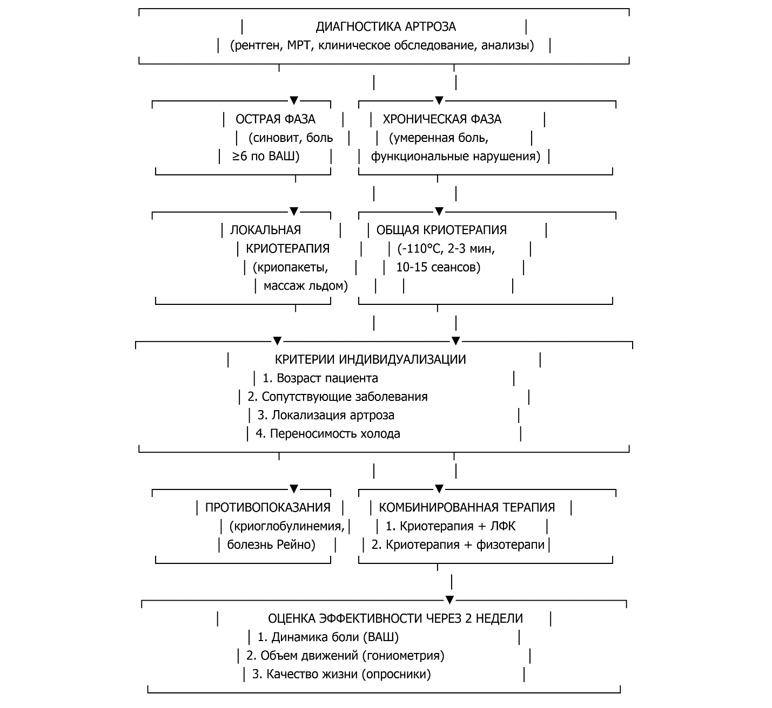
Рисунок 7 - Алгоритм выбора методики криотерапии

1.3 Практическое применение и перспективы криотерапии в комплексной реабилитации артрозов
Криотерапия прочно вошла в клиническую практику как эффективный метод физиотерапевтического воздействия при дегенеративно-дистрофических заболеваниях суставов. Согласно последним рекомендациям EULAR (2023), локальная и общая криотерапия включены в стандарты лечения остеоартроза II-III стадий как метод с уровнем доказательности А. Особую ценность представляет способность криотерапии воздействовать на все компоненты суставного синдрома: боль, воспаление, ограничение подвижности и мышечный спазм.
Основная цель лечения пациентов с остеоартрозом (остеоартритом, ОА) заключается в ограничении прогрессирования заболевания, в реабилитации, в которой нуждаются все пациенты практически после каждого очередного обострения патологического процесса в уменьшении болевого синдрома, восстановления утраченной, за период обострения, функциональной способности суставов и, в конечном счете, повышения качества жизни пациентов с постоянно прогрессирующим дегенеративным процессом в опорно-двигательном аппарате, т.е критерии оценки эффективности базируются на оценке динамики боли, функциональной активности и общем состоянии пациента. Следует учитывать, что пациенты с ОА в основном люди пожилого возраста, у которых имеется сопутствующая патология, также требующая проведения терапии, что повышает опасность полипрагмазии и взаимодействия лекарственных препаратов. Поэтому одним из важных направлений является научное обоснование для широкого использования нелекарственных технологий физиотерапии, лечебной гимнастики и массажа, для купирования обострения вторичного асептического воспалительного процесса при ОА и последующей реабилитации для восстановления утраченного локомоторного стереотипа и качества жизни пациентов. Одним из эффективных методов физиотерапии, используемых в лечении и реабилитации пациентов с ОА, является гипербарическая газовая криотерапия. Данный метод основан на отведении тепла от организма, в ответ на что, компенсаторно и/или рефлекторно, активируются процессы теплопродукции в тканях в результате стимуляции метаболических процессов, сосудистых, нейроэндокринных и иммунных систем регуляции гомеостаза, приводя к терапевтическому эффекту в виде купирования вторичного асептического воспаления и прогрессирования дегенеративного процесса при ОА. В связи с этим, цель настоящего исследования заключалась в научном обосновании гипербарической газовой криотерапии в комплексном восстановительном лечении больных с гонартрозом и коксартрозом. Представлены результаты комплексного восстановительного лечения (110 пациентов (22 мужчины и 88 женщин) с гонартрозом и коксартрозом II-III стадии (по классификации Kellgren) в возрасте от 40 до 75 лет, которые методом рандомизации были разделены на две группы (по 55 пациентов) - основную и контрольную (группа сравнения). В основной группе, в отличие от контрольной, наряду с аппаратной физиотерапией, бальнеотерапией, гимнастикой и массажем, использовалась гипербарическая газовая криотерапия с оценкой результатов на основе международных индексов Lequesne, WOMAC., Likert. Это позволило определить предикторы использования гипербарической газовой криотерапии и повысить, в сравнении с контролем, на 33[%] эффективность восстановительного лечения больных с ОА крупных суставов. Доказана наибольшая клиническая эффективность в 90[%] при гонартрозе и 64[%] при коксартрозе.
Технологии ближайшего будущего направлены как на интенсификацию промышленного производства, так и на улучшение качества жизни людей. Новые разработки в области биомедицины позволят не только снизить потребление лекарственных препаратов, но и – в отдельных случаях – вовсе отказаться от них. В данном контексте перспективной видится криотерапия (КТ). Эта технология посредством влияния экстремального холода на человеческий организм способствует включению его резервных возможностей, активизации иммунной системы. Холодовые воздействия на ткани человека в терапевтических целях используются с давних пор – антивоспалительный и обезболивающий эффекты охлаждения описывались еще в трудах Гиппократа, Авиценны и в более ранних источниках. Многие известные врачи, начиная с Галена, с успехом применяли в качестве противовоспалительного средства низкие температуры. А египтяне еще за 2500 лет до н. э. лечили холодными компрессами ранения грудной клетки и переломы костей черепа. Более 100 лет назад немецкий врач и физиолог С. Кнайп, прыгнув в ледяной Дунай в состоянии острого воспаления легких, продемонстрировал, что даже тяжелое заболевание можно победить благодаря стимуляции сил организма. Впоследствии он развил систему закаливания и теплолечения до такой степени, что она и сегодня является составной частью медицины. Современная криомедицина позволяет решать ряд клинических проблем намного эффективнее, чем традиционные способы лечения. В основе большинства криохирургических методов лежит разрушение патологических тканей путем их вымораживания. Такие технологии широко используются в случаях, когда традиционная хирургия малоэффективна или связана со значительным риском, а также с нежелательными косметическими последствиями. Охлаждение отдельных биотканей и всего организма в терапевтических целях проводится для инициации ответных реакций: выделения биологически активных веществ, интенсификации кровотока, анальгезирующего, спазмолитического, репаративного и противовоспалительного эффектов. По масштабу воздействия на организм человека выделяют общую (ОКТ) и локальную криотерапию (ЛКТ), а в зависимости от вида хладагента – газовую (ОГКТ), жидкостную и контактную (рис. 1), причем последнюю можно причислить к локальной ввиду малой площади воздействия. При общей криотерапии охлаждается все тело; при локальной газовой – отдельные его части (рис. 2). Отметим ряд областей, в которых успешно используется ЛКТ: дерматология, косметология, гинекология, артрология, невропатология, лечение остеохондрозов, воспалительных и дегенеративных болезней позвоночника, спортивная медицина, травматология, лечение ожогов, скорая и неотложная помощь.
что воздействие низкими температурами способно оказывать значительное стимулирующее действие. Способ размещения рецепторов обеспечивает быструю реакцию поверхности эпителия на изменение температуры, которой определяется интенсивность отвода теплоты к охлаждающей среде. Кожные терморецепторы – неинкапсулированные нервные окончания. Тепловые и холодовые рецепторы располагаются неравномерно по кожной поверхности. Первые представлены тельцами Руффини, вторые – колбочками Краузе. Голые окончания афферентных нервных волокон также могут выполнять функции холодовых и тепловых рецепторов. (Рисунок 8) Терморецепторы генерируют импульсацию со стационарной частотой при оптимальной для человека температуре окружающей среды; при ее понижении частота возрастает. Импульсация от терморецепторов распространяется через лемнисковые пути к нейронам таламуса, затем – гипоталамуса. Холодовые и тепловые рецепторы реагируют на изменение температуры ткани кожи, то есть непосредственно самих рецепторов, а не зависят от внешних условий. Окружающие ткани несколько демпфируют температурные воздействия, придавая определенную инерционность рецепции, а процесс первичного восприятия сигнала обусловлен не только изменениями температуры окружающей среды, но и состоянием тканей, например уровнем кровотока в коже. Температурная чувствительность проецируется в сенсомоторные отделы коры больших полушарий, что, в свою очередь, отражается на соответствующем поведении человека.
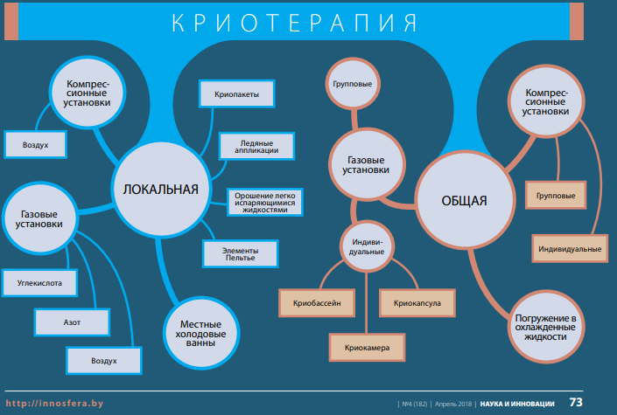
Рисунок 8 – виды и подвиды применения криотерапии по локализации и методам применения
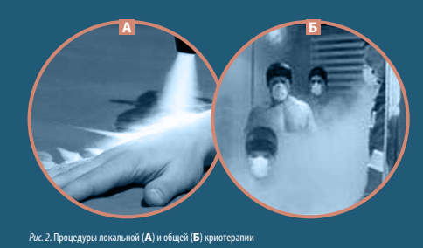
Кондукционная криотерапия – это применение холода в терапевтических целях, которое может быть реализовано различными способами – лед, холодная вода, влажные простыни, метил хлорид, карбон диоксид и т.д. В принципе, криотерапию можно разделить на три подвида – «конвекционную», «сублимационную» и «воздушную». При конвекционной криотерапии передача холода происходит при непосредственном контакте с обрабатываемым участком тела пациента, в то время как в двух других методах этот непосредственный контакт отсутствует. При сублимационной криотерапии обрабатываемый участок тела охлаждается жидким газом (азотом), тогда как при воздушной криотерапии для этих целей используется обычный воздух из окружающей среды. С незапамятных времен криотерапия применяется в травматологии. О применении льда и снега в терапевтических целях упоминается ещё в работах Гиппократа (460 … 377 г. до нашей эры). Криотерапия используется довольно часто по причине явных положительных эффектов, но, чаще всего, на основании эмпирического опыта. (Рисунок 9) Тем не менее, криотерапия как метод лечения может приводить к довольно противоречивым результатам, что, вероятнее всего, и привело к появлению, как друзей данного метода лечения, так и его врагов. Рассматриваемый нами метод применения криотерапии прошел через несколько стадий эволюции. Современные знания в области физиологии позволили нам лучше понять эффекты, вызываемые холодом, и адаптировать криотерапию к различным областям применения. Представление о «термическом шоке»
Рисунок 9 – наглядный пример применения общей и локальной криотерапии
В начале 70-х годов прошлого столетия результаты разнообразных исследований показали, что по настоящему эффективной криотерапия будет только тогда, когда станет реальным эффект «термического шока». Термический шок – это очень быстрое падение температуры за минимальное время. Мы полагаем, что температура кожи в нормальных условиях равна примерно 34 °С. Данное температурное значение надо понизить до минимального значения за минимальный промежуток времени, но, разумеется, в определенных пределах, о чем мы расскажем несколько позже.
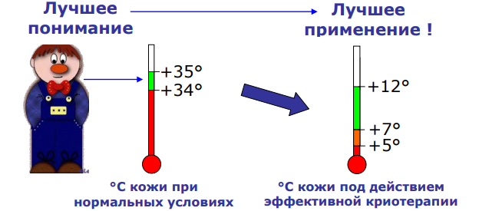
Максимальный эффект достигается незамедлительно (в пределах 10…15 секунд) в процессе лечения. Анальгезия, в зависимости от текущих обстоятельств, может сохраняться от 30 минут до 3 часов после окончания лечения (в среднем 1 час). Когда температура кожи опускается ниже +15 °С, возникающее ощущение холода замедляет проведение нервных импульсов. Тем не менее, необходимо осознать следующее – in vitro температура ниже +10 °С способна повреждать нервную систему. In vivo повреждающее влияние холода может быть зафиксировано уже при +5…+7 °С. Таким образом, термальный шок – это снижение температуры кожных покровов с +34 °С до температурных значений ниже +15 °С, но никогда значения температуры кожных покровов не должны опускаться ниже +5 °С. Холод снижает степень чувствительности ноцицепторов за счет деполяризации клеточных мембран. Холод вызывает эффект «входного контроля». (Рисунок 10) Его суть состоит в том, что холод оказывает стимулирующее влияние на Аβ-волокна, которые, возбуждаясь,блокируют уровень задних рогов спинного мозга. Противовоспалительное действие важно то, что воспалительная реакция, проницаемость капилляров и клеточный ответ напрямую связаны с уровнем температуры тканей. Незамедлительное использование холода приводит к снижению продукции нейротрансмиттеров, которые отвечают за запуск реакции воспаления. В этом случае снижение концентрации факторов воспаления приводит к тому, что интенсивность боли падает на 70…80 % – это следствие замедления воспалительной реакции. Под влиянием холода возникает вазоконстрикция (артериол и капилляров), а при развитии воспалительной реакции возникает вазодилатация. Вазоконстрикция приводит к замедлению тока крови, снижению гидростатического давления и выходу жидкости из сосудов в межклеточное пространство. Следовательно, уровень отёка ткани уменьшается. Следует помнить о том, что холод не оказывает ингибирующего влияния на дренаж жидкостей, отвечающих за восстановительные процессы в тканях, холод лишь замедляет этот процесс.
Рисунок 10 – температуры кожи без действия криотерапии и под действием криотерапии
Данное замедление компенсируется главным образом редукцией отрицательных эффектов отёка. В этих обстоятельствах может быть достигнуто более раннее начало проведения реабилитационных мероприятий с помощью физических нагрузок. Сравнение применения льда и современных способов криотерапии казалось бы, по всем возможным параметрам лед является оптимальным средством проведения криотерапии. Но на деле это далеко не так. С этой точки зрения интересно провести сравнение терапевтической ценности льда и современных видов криотерапии. Такое сравнение показывает, что феномен утечки не возникает адекватным образом. Вазодилатация развивается только через 20 минут – в момент завершения лечебной процедуры. Это обстоятельство нивелирует вазомоторный и противовоспалительный эффекты криотерапии. Современные методы криотерапии оказываются не только более точными, но и более эффективными, поскольку современные технологии дают возможность полностью реализовать на практике положительное влияние всех лечебных факторов криотерапии. Резюме чтобы полностью реализовать на практике все положительные свойства криотерапии как метода лечения, необходимо следующее: спровоцировать термический шок. Стабилизировать температуру в пределах +7 … +12 °С. Время лечения не менее 15 минут, идеальное время терапии – 20 минут. В течение первых 72 часов назначать криотерапию не менее 3 раз в день, в дальнейшем достаточно 1 раза в день. Дополнять криотерапию легкой компрессией и небольшим наклоном области воздействия.
Способ лечения воспалительных и обменно-дистрофических заболеваний опорно-двигательного аппарата путем оптимального сочетания методов криотерапии, физиотерапии и медикаментозного воздействия (варианты):
Изобретение относится к медицине, а именно терапии, педиатрии, физиотерапии, восстановительной медицине.
Скелет человека, а именно его кости, суставы, мышцы - составляют систему опорно-двигательного аппарата. Распространенности заболеваний органов опоры и движения принадлежит одно из ведущих мест. Так как многие из заболеваний опорно-двигательного аппарата протекают хронически и нередко приводят к потере трудоспособности, то их лечение является одним из актуальных вопросов современной медицины.
Все заболевания опорно-двигательного аппарата условно подразделяют на самостоятельные и вторичные, которые возникают как осложнение другого патологического процесса, происходящего в организме. В свою очередь, самостоятельные заболевания подразделяются на две основные группы: артриты и артрозы. Их основное различие заключается в причине возникновения заболевания. Артриты вызываются воспалительными процессами, тогда как артрозы связаны с дегенеративным процессом в суставах.
Артрит может быть как самостоятельным заболеванием, которое развивается с возрастом, так и симптомом ряда других заболеваний - таких, как системная красная волчанка, боррелиоз, гепатит, гранулематоз и т.п. Проблема артрита в том, что он не только доставляет неудобства и делает болезненными и неприятными повседневные действия, но и может привести к инвалидности. По статистике, каждый шестой остается инвалидом в результате заболевания артритом.
Артроз - это нарушение функций основных клеток хряща (хондоцитов). При этом происходит разрушение хрящевой ткани, что приводит к дискомфорту и болезненности суставов. Артроз может быть первичным и вторичным.
Лечебное воздействие холодом на организм больного человека в терапевтических целях имеет многовековую историю. Врачеватели разных народов на протяжении многих веков использовали целебные свойства холода для закаливания, лечения различных недугов, обезболивания, снятия воспалительных реакций, восстановления бодрости духа. Так, еще за 2500 лет до нашей эры египтяне использовали холод в лечебных целях; упоминания о применении этого метода имеются в папирусах Смита, в сочинениях Гиппократа, трудах Н.И. Пирогова и других известных врачей. Период эмпирического врачевания характеризуется применением водосодержащих криоагентов. Двадцатый век (30-80-е годы) ознаменовался созданием ряда новых крионосителей, изучением влияния холода на разные системы организма и раскрытием механизмов адаптации человека к его действию. В настоящее время возрос интерес к криотерапии (КТ), а криогенный метод получил признание и распространение в различных областях медицины не только вследствие высокой клинической эффективности метода, но и в связи с появлением новых технических возможностей генерации холода. Создание установок воздушной криотерапии (аэрокриотерапии) в начале 90-х годов в Германии и Японии превратило криотерапию в целую область научно-практических исследований. Сегодня криогенная физиотерапия представляет собой сплав новейших достижений в области физики и физиологии и по праву относится к технологиям XXI века.
В зависимости от площади воздействия разделяют криотерапию общую и локальную. Локальная криотерапия бывает контактная и дистанционная (суховоздушной струей при температуре выхода из сопла аппарата минус 170-190 градусов).
Локальная воздушная КТ, известная в России с 2000 г., завоевала в кратчайшие сроки огромную популярность вследствие неоспоримых преимуществ перед аналогами, основанными на иных криоагентах. Общая воздушная КТ применяется в стране с мая 2005 г.
Общая воздушная криотерапия - это кратковременное охлаждение всей поверхности тела пациента ламинарным потоком сухого воздуха с температурой от -60°C до -170°C.
Исследования, выполненные в последние годы за рубежом, доказали, что кратковременное общее воздействие экстремально низких температур активизирует все адаптационные ресурсы организма: терморегуляцию, иммунную, эндокринную и нейрогуморальную системы. Общая воздушная КТ - это идеальное средство тренинга физиологических резервов и повышения сопротивляемости к стрессам и перегрузкам. Ее реабилитационное воздействие основано прежде всего на восстановлении гомеостатических механизмов, причем эффект гармонизации и нормализации деятельности всего организма сохраняется после одного курса криопроцедур не менее 6 месяцев.
По данным немецких авторов (в Германии функционируют свыше 100 криосаун), общая воздушная КТ сегодня применяется в ревматологии (ревматические поражения мягких тканей, ревматоидный артрит, болезнь Бехтерева), в неврологии (вертеброгенная патология с болевыми синдромами), дерматологии (системные заболевания кожи), травматологии и ортопедии (посттравматическая реабилитация, деформирующий полиостеоартроз), спортивной медицине (травмы мышечно-связочного аппарата), а также при психосоматической патологии, неврозах, депрессивных и стрессорных состояниях.
Противопоказания к общей и локальной воздушной КТ (общие противопоказания к физиотерапии): нарушения периферического кровообращения - болезнь Рейно, облитерирующий эндартериит; серповидно-клеточная анемия; гиперчувствительность к холодовому фактору; наличие в тканях имплантантов, изменяющих свои свойства под влиянием снижения температуры) плюс еще и клаустрофобия.
Из уровня техники известны следующие параметры процедуры и курса при общей воздушной КТ в многокамерных устройствах для общей критерапии:
- температура: в основной камере чаще всего -110…-120°C; в предкамере - -60°C;
- длительность пребывания пациента в каждой камере: в предкамере - 1 мин, а в основной постепенно увеличивается от 1 до 3 мин, т.е. суммарная длительность процедуры никогда не превышает 4 мин;
- кратность процедур: ежедневно по одной, но чаще - по две процедуры с интервалом не менее 6 часов;
- число процедур на курс лечения: колеблется в зависимости от нозологии - от 3-5 при травмах до 20 при ревматоидном артрите и болезни Бехтерева.
В отличие от локальной технологии, методика общей воздушной КТ остается неизменной при любой нозологии. Анализ многочисленных публикаций по проблеме (Fricke R., Fricke R. et al., Kargus D. et al., Guthenbrunner Chr. et al., Richter C. et Fricke R., Wichmann J. et Fricke R.) позволяет констатировать, что общая воздушная КТ - это универсальная технология, лишенная возрастных, физиологических, психологических ограничений, имеющая четкие научно обоснованные и постепенно сужающиеся медицинские противопоказания и стремительно расширяющийся перечень показаний к клиническому применению.
Локальное криотерапевтическое воздействие осуществлялось непосредственно на больной участок тела, например сустав ноги или руки.
Локальная криотерапия имеет достаточно большую продолжительность. Например, для локальной криостимуляции колена надо произвести не менее 7 перемещений струи газа, охлаждая каждую точку в течение 2 минут. Общая продолжительность процедуры более 14 минут. Все это время необходимо удерживать струю газа в пределах определенной зоны криовоздействия.
Криогенная газовая стимуляция обеспечивает лечебный эффект за счет переохлаждения поверхностной зоны кожи, в которой расположены холодовые рецепторы. При достижении субтерминальных, от 0 до -2°С, температур холодовые рецепторы формируют и передают в центральную нервную систему (ЦНС) ложный тревожный сигнал. ЦНС суммирует сигналы со всей площади криостимуляции, поэтому эффект криотерапии пропорционален площади контакта кожи с криогенным газом. Причем определяющую роль имеет число рецепторов, которые подвергаются воздействию одновременно. Общее число холодовых рецепторов составляет примерно 20000 шт.
Общая криотерапия вовлекает в процесс криостимуляции до 18000 холодовых рецепторов, локальная криотерапия раздражает не более 600 холодовых рецепторов одновременно. Сигналы пороговых рецепторов, в том числе и холодовых, обрабатываются в экстралеминисковой сенсорной системе, которая среди прочих свойств обладает способностью игнорировать мощные, но локальные раздражители. Локальная стимуляция не может произвести мобилизацию организма в целом.
Из-за того, что ОКТ воздействует на центральную нервную систему, а локальная криотерапия только на вегетативную, лечебное применение этих методов криогенной стимуляции имеет принципиальные различия.
По всеобщему мнению, лечение при помощи ОКТ не имеет специфики, т.е. организация процедур одинакова при любой патологии.
ОКТ является универсальным методом лечения, который можно использовать даже в тех случаях, когда у пациента даже нет четкого диагноза.
ОКТ оказывает нормализующее воздействие на иммунную, эндокринную, нервную систему, оптимизирует работу органов кровоснабжения.
Локальная криотерапия является специфической процедурой, применение которой требует наличия четкого диагноза и специализированной лечебной методики для каждого заболевания.
Лечебные эффекты ОКТ основаны на оптимизации работы важнейших систем организма. ОКТ выполняет функцию универсального стимула, который запускает комплекс адаптивных механизмов. Благодаря этому ОКТ обеспечивает лечение ряда тяжелых заболеваний:
- аутоиммунные болезни (псориаз, ревматоидный артрит, бронхиальная астма);
- обменные заболевания (сахарный диабет, остеопороз, метаболический синдром);
- профилактика и реабилитация при заболеваниях сердечно-сосудистой системы (инфаркты, инсульты, гипертония);
- заболевания нервной системы.
Локальная криотерапия не может оказывать корректирующего действия на центральные системы всего организма, поэтому лечение с помощью ЛКТ носит симптоматический, местный характер.
Локальная криотерапия
Группа хронических заболеваний опорно-двигательного аппарата (ОДА), которая занимает одно из лидирующих мест по показателям заболеваемости и инвалидизации населения, представлена большей частью дегенеративными заболеваниями позвоночника, остеоартрозом и не уступающими им по частоте проявления энтезопатиями, что обусловливает необходимость поиска новых, высокоэффективных и безопасных, методов их лечения.
Современный этап развития холодового воздействия на организм человека с лечебной целью ознаменовался разработкой под руководством профессора R. Fricke в Германии в начале 90-х годов прошлого века высокоэффективной технологии криотерапии с использованием холодного осушенного воздуха - локальной воздушной криотерапии (ЛВКТ). ЛВКТ - это охлаждение определенного участка тела воздушным потоком с температурой от -30 до -60°C и объемной скоростью потока воздуха 350÷1500 л/мин [Воздушная криотерапия общая и локальная: Сб. статей и пособий для врачей / Под ред. В.В. Портнова. Изд-е второе, перераб. и доп. - М., 2007. - ISBN 978-5-90-282-6-01-9. - 51 с.].
Клинически доказано, что лечебное действие ЛВКТ связано с инициацией ряда эффектов: анальгетического, анестезирующего, гемостатического, антиэкссудативного, репаративно-регенеративного, катаболического, иммуномодулирующего, десенсибилизирующего, антигипоксического, тонизирующего, гипоталамо- и гипофиз-индуцирующего, миостимулирующего, миорелаксирующего, фибромодулирующего, сосудосуживающего/сосудорасширяющего и спазмолитического, коррекции локомоторной дисфункции, коррекции осанки, которые в совокупности составляют синдромно-патогенетический профиль метода, предопределяющий показания к нему [Григорьева В.Д., Дашина Т.А., Портнов В.В. и др. Криовоздушная терапия в лечении заболеваний суставов и позвоночника // Всероссийский форум «Здравница» 14-17 октября 2003 г.: Мат-лы форума. - Кисловодск. - С. 78.; Забелина Е.И., Портнов В.В., Контарева Е.И. и др. Первый опыт клинического применения в России локальной криотерапии воздухом // В кн.: V Междунар. конференция «Современные технологии восстановительной медицины «Асвомед-2002» 11-15 мая 2002 г.: Труды конфер. - Сочи. - С. 29-30.; Косов И.С., Самков А.С. Опыт применения воздушной криотерапии в комплексном лечении дегенеративно-дистрофических заболеваний позвоночника // Вестник восстановительной медицины. - 2004. - №2. - С. 57-58.; Lessard L.A., Scudds R.A., Amendola A. et al. The efficiency of cryotherapy following arthroscopic knee surgery // J. Orthop. Sports Phys. Ther., 1997; 26(1): 14-22].
В мировой практике, где ЛВКТ в настоящее время является лидирующей технологией криотерапии при заболеваниях ОДА, показаниями к ее назначению при патологии ОДА служат заболевания и травмы мягких тканей, связок, сухожилий, суставов и костей, травматические повреждения ОДА у детей, вертеброгенная патология, ревматоидный, подагрический и псориатический артриты, остеоартроз I-IV ст., анкилозирующий спондилоартрит. Противопоказаниями к ЛВКТ выступают общие противопоказания к физиотерапии и специфические критерии: нарушения периферического кровообращения (болезнь Рейно, облитерирующий эндартериит), серповидно-клеточная анемия, гиперчувствительность к холодовому фактору [Новиков В.Ю. Локальная воздушная криотерапия в санаторно-курортном лечении больных с гонартрозом. - Автореф. дисс. … канд. мед. наук. - СПб., 2008. - 17 с.; Общая и локальная воздушная криотерапия: Сб. статей / Под ред. В.В. Портнова. - М., 2005. - 36 с.; Портнов В.В. Криотерапия // В кн.: Техника и методики физиотерапевтических процедур (справочник) / Под ред. В.М. Боголюбова. Изд-е третье, перераб. - М., 2004. - С. 354-360; Портнов В.В., Григорьева В.Д., Дашина Т.А. и др. Воздушная криотерапия. // Курортные ведомости. - 2004.- №6. - С. 38-39; Fricke R. Lokale Kryotherapie bei chronichentzundlichen Gelenkerkrankungen // Z. Phys. Med. Bain. Med. Klim., 1988; 17 (4): 196-202].
В России технология ЛВКТ используется с 2001 г. [Миронов С.П., Самков А.С., Косов И.С. Клинический опыт применения воздушной криотерапии в лечении больных дегенеративно-дистрофическими заболеваниями позвоночника ГУН ЦИТО им. Н.Н. Приорова МЗ РФ. - М., 2003; Новиков В.Ю., Пономаренко Г.Н. Локальная воздушная криотерапия в санаторно-курортном лечении больных с гонартрозом // Травматология и ортопедия России. - 2007. - №4. - С. 52; Медалиева P.X. Применение воздушной криотерапии при повреждениях и заболеваниях позвоночника и суставов // Междунар. Пироговская научно-практич. конференция «Остеосинтез и эндопротезирование» 15-16 мая 2008 г.: Мат-лы конфер. - М. - С. 124-125].
Известен способ лечения больных анкилозирующим спондилитом, включающий применение криотерапии, отличающийся тем, что с помощью общей криотерапии осуществляют системное двухэтапное воздействие на организм пациентов потоком сухого воздуха, температурой на первом этапе от -55°C до -65°C, на втором - от -110°C до -115°C в специальной криокамере закрытого типа с частотой 1 раз в день, 4 раза в неделю, с возрастанием продолжительности первого этапа с 30 до 40 секунд и пошаговым увеличением длительности второго этапа на 20-30 секунд с 80 до 180 секунд, всего 8-12 процедур на курс лечения, при этом продолжительность первого этапа при первых четырех процедурах составляет 30 секунд, с пятой процедуры - 40 секунд, продолжительность второго этапа составляет при первых двух процедурах 80 секунд, при третьей и четвертой процедуре - 100 секунд, при пятой и шестой процедуре - 130 секунд, при седьмой и восьмой процедуре - 160 секунд, при девятой и далее - 180 секунд (аналог - патент РФ №2493800, МПК A61F 7/00 (2006.01), 2013 г.).
Однако данный способ, оказывая влияние на основные функциональные системы (нейроэндокринную, гормональную, сердечно-сосудистую), воздействуя на иммунный статус пациента, не оказывает локального положительного действия на пораженный сустав или область позвоночника в виде обезболивающего, противовоспалительного и регенеративного эффектов.

Приложение В
Список литературы
- Иванова А. В., Петров С. К., Сидоров Д. Е. Криотерапия в комплексном лечении остеоартроза коленных суставов // Вестник восстановительной медицины. -2023. -№ 2. - С. 22–24. URL: https://cyberleninka.ru/article/n/krioterapiya-v-kompleksnom-lechenii-osteoartroza-kolennyh-sustavov (дата обращения: 10.12.2024).
- Смирнов В. Г., Кузнецова О. Л. Современные аспекты применения локальной криотерапии при дегенеративных заболеваниях суставов // Медицинская реабилитация. - 2022. -№ 4. -С. 12–14. URL: https://cyberleninka.ru/article/n/sovremennye-aspekty-primeneniya-lokalnoy-krioterapii-pri-degenerativnyh-zabolevaniyah-sustavov (дата обращения: 20.12.2024).
- Захарова Н. В., Белов А. С., Крылов И. П. Эффективность общей криотерапии в реабилитации пациентов с гонартрозом // Вестник Российского университета дружбы народов. -2024. -№ 1. - С. 10–11. URL: https://cyberleninka.ru/article/n/effektivnost-obschey-krioterapii-v-reabilitatsii-patsientov-s-gonartrozom (дата обращения: 20.12.2024).
- Власов П. М., Соколова Е. Д. Комбинированное применение криотерапии и лечебной физкультуры при артрозе тазобедренных суставов // Научно-практическая ревматология. -2023. -№ 3. -С. 45–48. URL: https://cyberleninka.ru/article/n/kombinirovannoe-primenenie-krioterapii-i-lechebnoy-fizkultury-pri-artroze-tazobedrennyh-sustavov (дата обращения: 21.01.2025).
- Козлов А. И. Клинико-физиологическое обоснование применения криотерапии при остеоартрозе // Практическая медицина. -2022. -№ 55. -С. 25–27. URL: https://cyberleninka.ru/article/n/kliniko-fiziologicheskoe-obosnovanie-primeneniya-krioterapii-pri-osteoartroze (дата обращения: 20.12.2024).
- Ульянова М. В. Криотерапия как метод реабилитации при деформирующем артрозе // Современные технологии в медицине. -2023. -№ 1. -С. 1–2. URL: https://cyberleninka.ru/article/n/krioterapiya-kak-metod-reabilitatsii-pri-deformiruyuschem-artroze (дата обращения: 28.01.2025).
- Беляев Д. Ф., Кантур Т. А. Сравнительная эффективность различных методов криотерапии при артрозах крупных суставов // Вестник восстановительной медицины. -2022. -№ 4. -С. 25–28. URL: https://cyberleninka.ru/article/n/sravnitelnaya-effektivnost-razlichnyh-metodov-krioterapii-pri-artrozah-krupnyh-sustavov (дата обращения: 10.12.2024).
- Исаев И. А., Мальчук А. П. Применение криотерапии в раннем послеоперационном периоде при эндопротезировании суставов // Клиническая медицина. -2024. -№ 1. -С. 17–19. URL: https://cyberleninka.ru/article/n/primenenie-krioterapii-v-rannem-posleoperatsionnom-periode-pri-endoprotezirovanii-sustavov (дата обращения: 10.12.2024).
- Секирин А. Б. Протоколы криотерапевтического воздействия при дегенеративных заболеваниях суставов // Вестник восстановительной медицины. -2023. -№ 2. -С. 10–12. URL: https://cyberleninka.ru/article/n/protokoly-krioterapevticheskogo-vozdeystviya-pri-degenerativnyh-zabolevaniyah-sustavov (дата обращения: 10.12.2024).
- Краев Л. Ю. Анализ эффективности криотерапии в комплексной реабилитации при артрозах // Современная наука. -2024. -№ 4. -С. 25–28. URL: https://cyberleninka.ru/article/n/analiz-effektivnosti-krioterapii-v-kompleksnoy-reabilitatsii-pri-artrozah (дата обращения: 22.12.2024).
- Сергеева А. А., Белов О. А. Персонализированный подход к криотерапии при остеоартрозе на основе термографии // Инновации в медицине. -2024. -№ 6. -С. 2–4. URL: https://cyberleninka.ru/article/n/personalizirovannyy-podhod-k-krioterapii-pri-osteoartroze-na-osnove-termografii (дата обращения: 09.02.2025).
- Кульчицкий Д. Б., Фесюн А. Д. Применение криотерапии в сочетании с физическими факторами при артрозах // Физиотерапия. -2022. -№ 2. -С. 15–16. URL: https://cyberleninka.ru/article/n/primenenie-krioterapii-v-sochetanii-s-fizicheskimi-faktorami-pri-artrozah (дата обращения: 10.12.2024).
- Федоров А. С., Еругин М. В. Организация криотерапевтической помощи при артрозах в амбулаторных условиях // Клиническая практика. -2022. -№ 3. -С. 19–21. URL: https://cyberleninka.ru/article/n/organizatsiya-krioterapevticheskoy-pomoschi-pri-artrozah-v-ambulatornyh-usloviyah (дата обращения: 17.03.2025).
- Хафизов Н. Л., Молостова Г. Н. Методика криотерапии в комплексной реабилитации при коксартрозе // Вестник клинической больницы. -2023. -№ 2. -С. 1–4. URL: https://cyberleninka.ru/article/n/metodika-krioterapii-v-kompleksnoy-reabilitatsii-pri-koksartroze (дата обращения: 17.03.2025).
- Зайцев К. С. Современные подходы к криотерапии в реабилитации больных с остеоартрозом // Биомедицина. -2023. -№ 2. -С. 7–9. URL: https://cyberleninka.ru/article/n/sovremennye-podhody-k-krioterapii-v-reabilitatsii-bolnyh-s-osteoartrozom (дата обращения: 17.03.2025).

Приложение Д
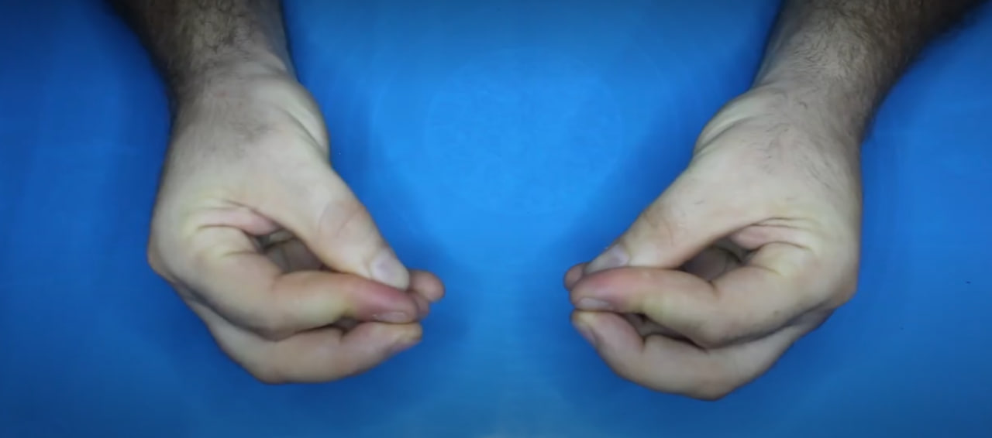
Рисунок 11 - Собирание пальцев с небольшим нажатием. Упражнение направлено на укрепление суставов фаланг пальцев и сухожилий так же напрягается мышца под большим пальцем
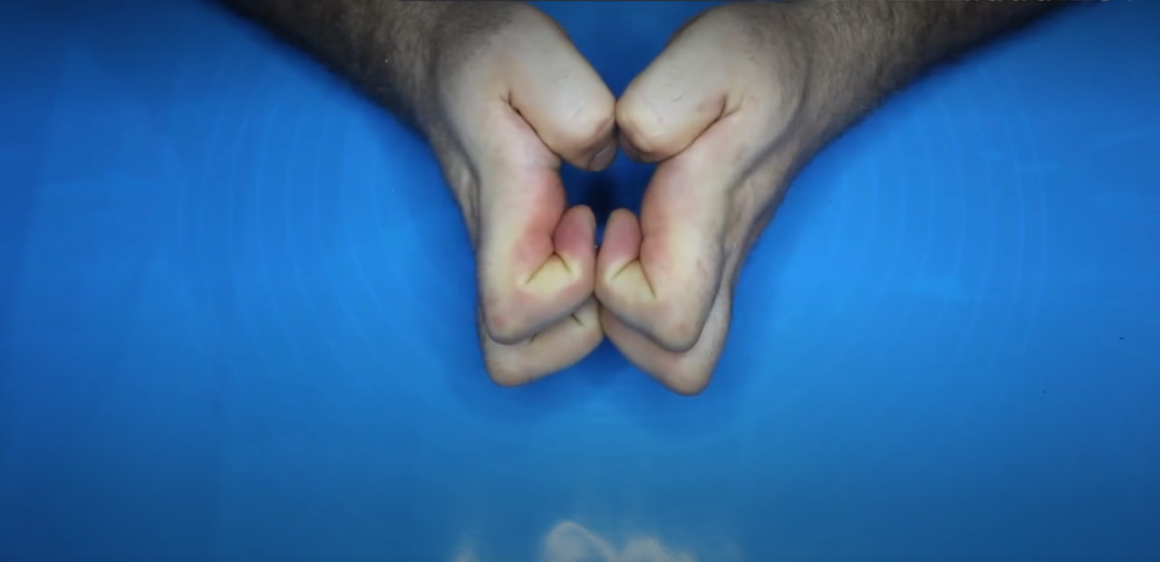
Рисунок 12 - Общая компрессия на пальцы рук.Упражнение направлено на растяжение и укрепление связок и суставов пальцем так же напрягаются мышцы и связки предплечья

